В статье будет рассмотрен процесс установки Arduino IDE и драйверов для плат Arduino.

Среду программирования Arduino можно скачать с официального сайта [Arduino](http://www.arduino.cc/) в разделе download. Вы можете скачать как установочный exe-файл, так и zip-архив с программой, работающей без установки.

Кроме среды программирования, для работы с Arduino необходимо установить драйвера.

Для этого нужно знать, какой на вашей плате установлен USB-конвертер. На оригинальных Arduino установлен микроконтроллер ATmega.

[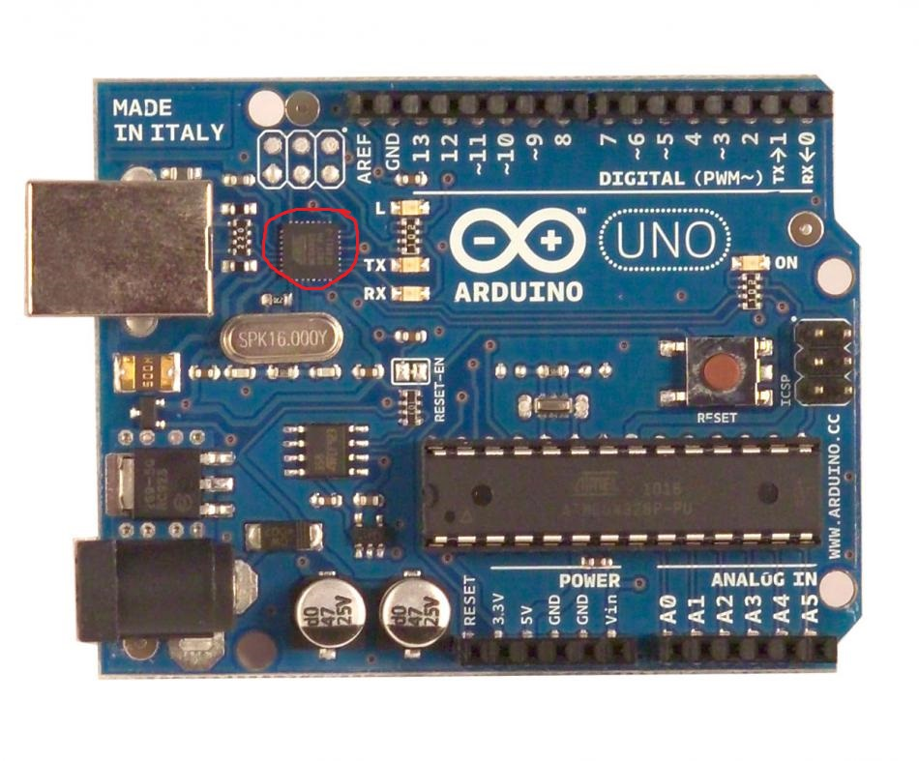](http://studrobots.ru/wp-content/uploads/2016/04/UNO_ATmega.jpg)

Если вы установили Arduino через exe-файл и не снимали галочки с установки драйверов, то драйвера установятся автоматически. Если же вы использовали версию без установки, то драйвера нужно установить самостоятельно. Для этого нужно зайти в диспетчер устройств (правой кнопкой мыши на Мой компьютер -> свойства -> диспетчер устройств). Там найдите неизвестное устройство.

[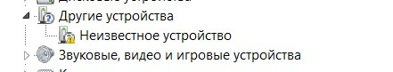](http://studrobots.ru/wp-content/uploads/2016/04/driver1.jpg)

Нажмите правой кнопкой мыши и выберите Обновить драйверы…

[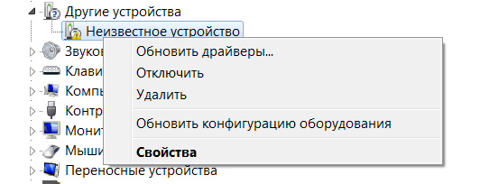](http://studrobots.ru/wp-content/uploads/2016/04/обновить-драйверы.png)

Дальше выберите Выполнить поиск драйверов на этом компьютере и укажите папку с Arduino.

[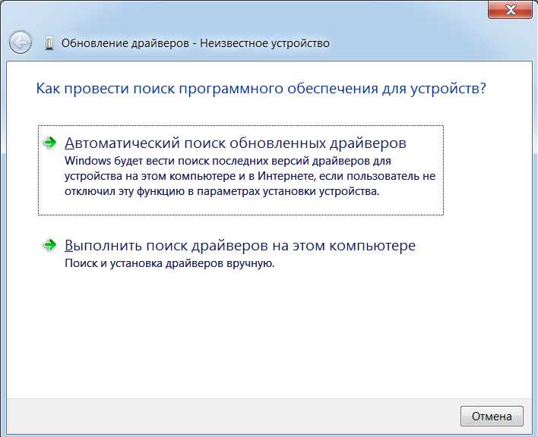](http://studrobots.ru/wp-content/uploads/2016/04/поиск-драйверов-вручную.png)

После этого подтвердите установку драйверов и дождитесь окончания.

[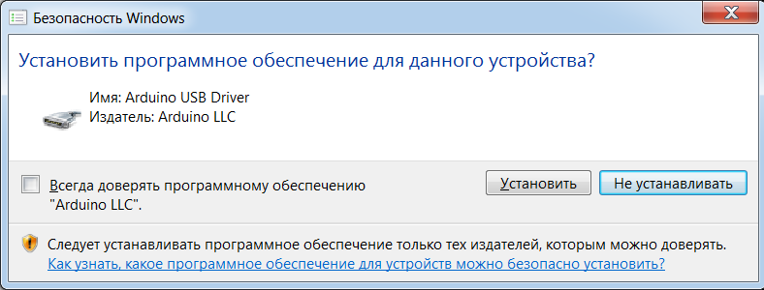](http://studrobots.ru/wp-content/uploads/2016/04/установка-драйверов.png)

[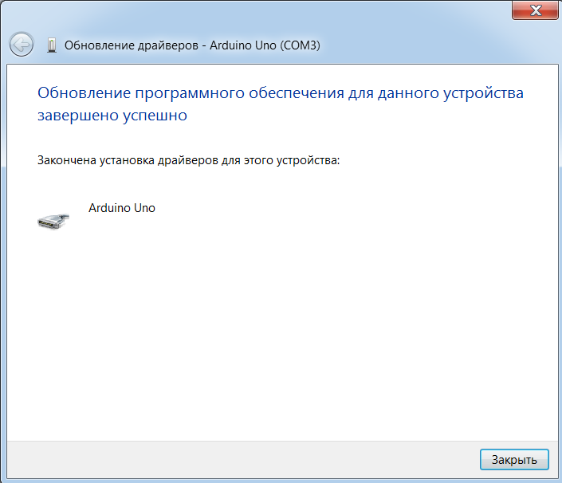](http://studrobots.ru/wp-content/uploads/2016/04/закончена-установка.png)

Снова откройте диспетчер устройств. Теперь плата отображается как Arduino Uno в разделе Порты (COM и LPT). Тут же указан номер COM-порта вашей Arduino.

[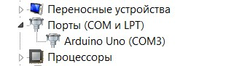](http://studrobots.ru/wp-content/uploads/2016/04/arduino_com.jpg)

Можете приступать к работе.

Однако, многие покупают Arduino у китайских производителей, многие из которых меняют конвертер на ch340. Если у вас Ардуино именно с таким, то предыдущие действия вам не помогут.

[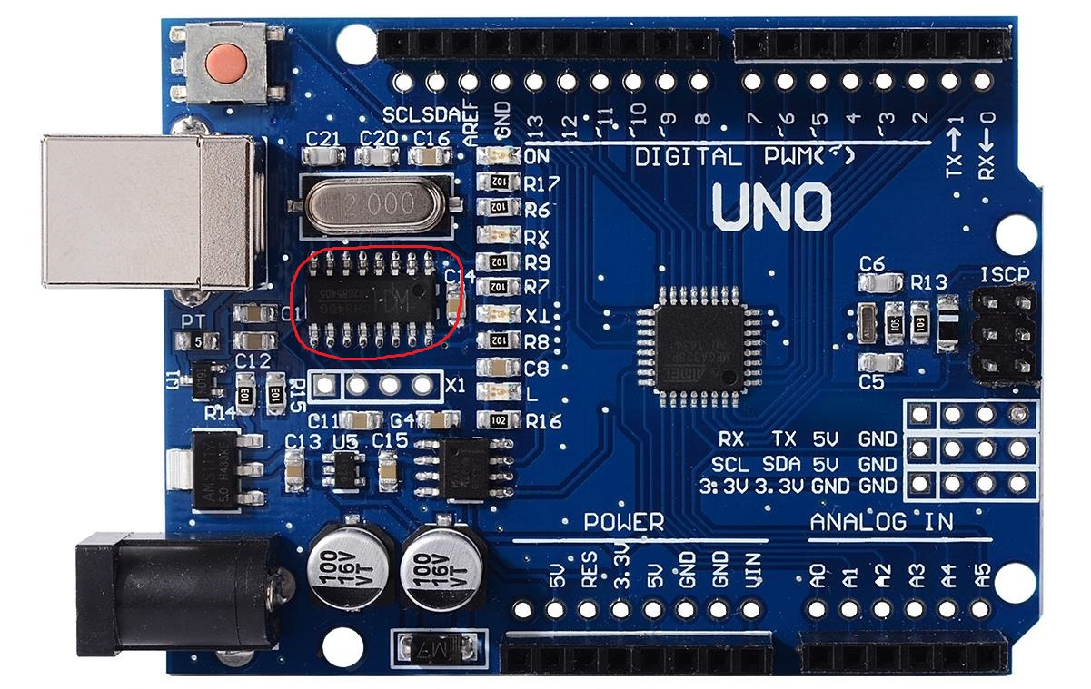](http://studrobots.ru/wp-content/uploads/2016/04/uno-ch340.jpg)

Зайдя в диспетчер устройств вы увидите такую картину:

[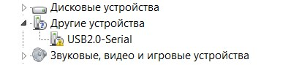](http://studrobots.ru/wp-content/uploads/2016/04/usb-serial.jpg)

Для настройки вам понадобится специальный драйвер. Скачайте его [здесь](http://www.wch.cn/download/CH341SER_EXE.html) и запустите файл.

[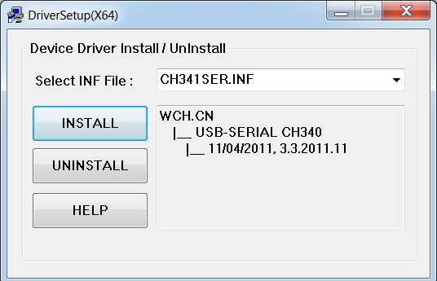](http://studrobots.ru/wp-content/uploads/2016/04/ch340-driver.png)

Нажмите INSTALL и дождитесь окончания установки.

Проверьте диспетчер задач. Устройство должно быть опознано.

[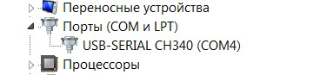](http://studrobots.ru/wp-content/uploads/2016/04/usb-serial-ok.jpg)

Теперь все готово и можете приступать к работе.